Resultados Finales – Programa

Calificación final PEP 8 con Pylint
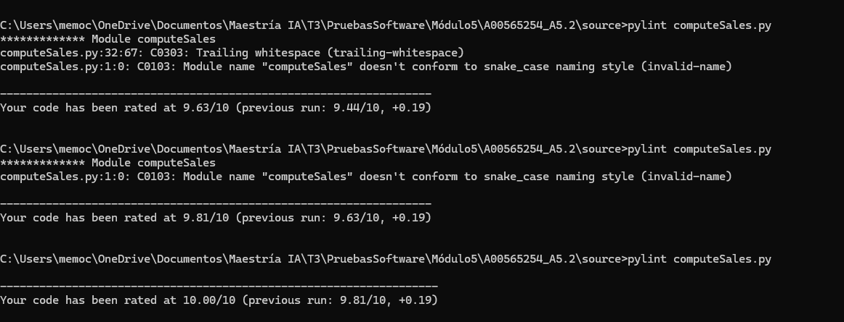

Calificación final Flake 8

Resultados de ejecución:
TC1.txt
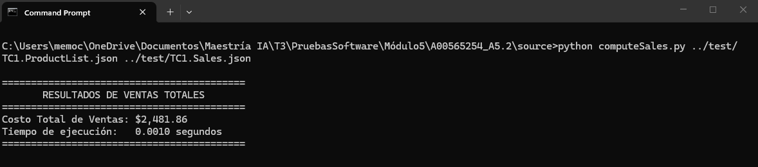
TC2.txt
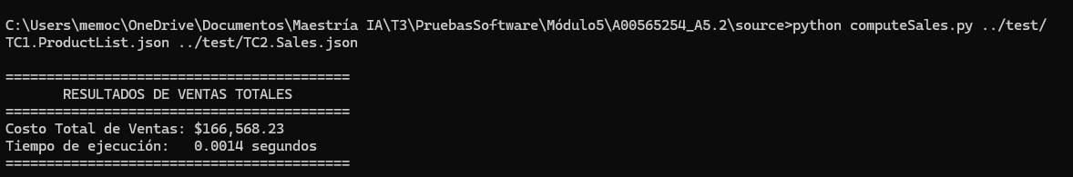
TC3.txt
